
Pozvánka na zájezd do divadla

Termín: 10. 3. 2018 18:00 hodin

Odjezd: 10. 3. 2018 15:00 hodin ze Světí

Představení:

HELLO DOLLY

STUDIO DVA DIVADLO

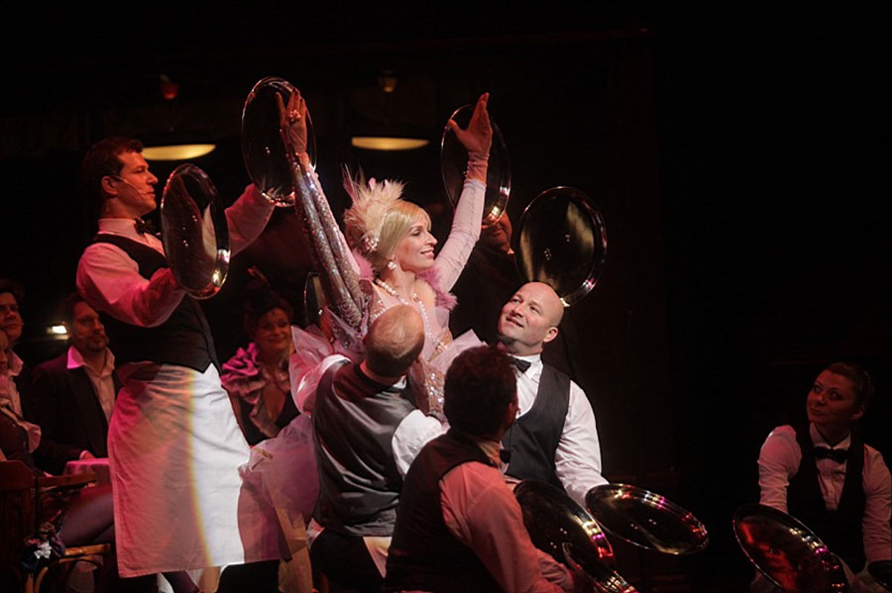
Muzikál Hello, Dolly! vznikl na motivy frašky Thortona Wildera dnes známé pod názvem Dohazovačka. Jednoduchý příběh vdovy Dolly Leviové, která se živí jako dohazovačka, a jednoho ze svých zákazníků – mrzoutského starého mládence – přiměje svým šarmem a kouzlem změnit se v milého, galantního muže, zpracoval Michael Stewart. Geniální hudbou jej opatřil Jerry Herman.
Muzikál měl premiéru 16. ledna 1964 v New Yorku a „rozdrtil” všechny dosavadní broadwayské rekordy. Ústřední píseň v podání Louise Armstronga (stejně jako slavná filmová verze s Barbrou Streisand) obletěla celý svět a stala se nesmrtelným hitem – právě tak jako celý muzikál.
Ve zbrusu novém zpracování s živým orchestrem se v titulní roli představí Ivana Chýlková, a to bez alternace.
Délka představení 2 hodiny 30 minut vč. přestávky.

Cena včetně vstupného a dopravy pro občany obce: 350,- Kč/osoba
Pro ostatní 450,- Kč/osoba
Přihlášky u Lenky Šádkové tel.: 602 775 780

